Опыты с водой
Опыт № 1. «Играем с красками».
Цель: Познакомить с процессом растворения краски в воде (произвольно и при помешивании); развивать наблюдательность, сообразительность.
Материал: Две банки с чистой водой, краски, лопаточка, салфетка из ткани.
Ход: Краски, словно радуга, Красотой своей детей радуют Оранжевые, жѐлтые, красные, Синие, зелѐные – разные!
В баночку с водой добавить немного красной краски, что происходит? (краска медленно, неравномерно растворится). В другую баночку с водой добавить немного синей краски, размешать. Что происходит? (краска растворится равномерно). Дети смешивают воду из двух баночек. Что происходит? (при соединении синей и красной краски вода в банке стала коричневой). Вывод: Капля краски, если еѐ не мешать, растворяется в воде медленно, неравномерно, а при размешивании – равномерно.

Опыт № 2. «Ходит капелька по кругу».
Цель: Дать детям элементарные знания о круговороте воды в природе.
Ход: Возьмѐм две мисочки с водой – большую и маленькую, поставим на подоконник и будем наблюдать, из какой мисочки вода исчезнет быстрее. Когда в одной из мисочек не станет воды, обсудить с детьми, куда исчезла вода? Что с ней могло случиться? (капельки воды постоянно путешествуют: с дождѐм выпадают на землю, бегут в ручейках; поят растения, под лучами солнышка снова возвращаются домой – к тучам, из которых когда – то пришли на землю в виде дождя.)
Опыт № 3. «Друзья».
Цель: Познакомить с составом воды (кислород); развивать смекалку, любознательность.
Материал: Стакан и бутылка с водой, закрытые пробкой, салфетка из ткани.
Ход: Стакан с водой на несколько минут поставить на солнце. Что происходит? (на стенках стакана образуются пузырьки – это кислород). Бутылку с водой изо всех сил потрясти. Что происходит? (образовалось большое количество пузырьков) Вывод: В состав воды входит кислород; он «появляется» в виде маленьких пузырьков; при движении воды пузырьков появляется больше; кислород нужен тем, кто живѐт в воде.

Опыт № 4. « Фейерверки в стакане»
Вам потребуются вода, две столовые ложки растительного масла и пищевой краситель. Все это поможет узнать о весе разных жидкостей, а в процессе устроить «фейерверки».

Для начала добавьте немного красителя в масло, затем перелейте эту смесь в чашу с водой. Более легкое масло будет плавать поверх воды, а более тяжелый краситель начнет постепенно выбираться из своей маслянистой «темницы», при этом рисуя в воде занимательные узоры — своего рода фейерверки.

Опыт № 5 «Шагающая вода»
Вода — удивительная субстанция, и вы в очередной раз сможете убедиться в этом, а заодно и удивить детей, в ходе этого эксперимента. Для него понадобятся восемь пластиковых стаканчиков (можно больше или меньше), вода, пищевой краситель разных цветов и бумажные полотенца (или салфетки).
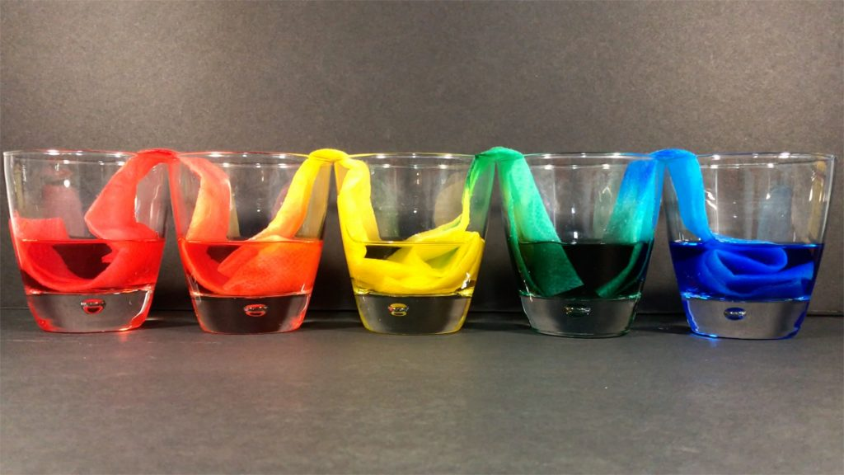
Расположите стаканы в ряд, налейте немного воды в каждый второй, а затем добавьте в каждый краситель разного цвета. После сделайте несколько полосок из бумажных полотенец и поместите каждую из них в стаканы — одним концом в стакан с водой, другим — в пустой. В итоге вода постепенно переместится в пустые стаканчики, а в качестве бонуса вы получите интересную художественную инсталляцию.

